**2018.12.18在与慢病客服同事的沟通交流中，客服同事反馈了3个与CRM系统相关的问题。记录如下，以作备忘：**

1. **填写回访记录的页面中，无法直接填写年龄，现在是必须选择出生年月，很不合理。**

客服的场景是通常一边与客户打电话沟通，一边填写相关资料。试想客服通过声音判断出客户年龄在四十多岁，她还得脑补做减法，然后才可以填写出生是哪一年的。比如一个客户估计50多岁，还得脑补计算出生年份大概是1960年，然后她还得点很多次才能选定到这个年份，操作很麻烦。

这也是为什么系统中很多年龄是一岁的客户，因为很多客服因为操作太麻烦就懒得选了，这样就是系统默认当前时间，最后得到的年龄就是一岁。

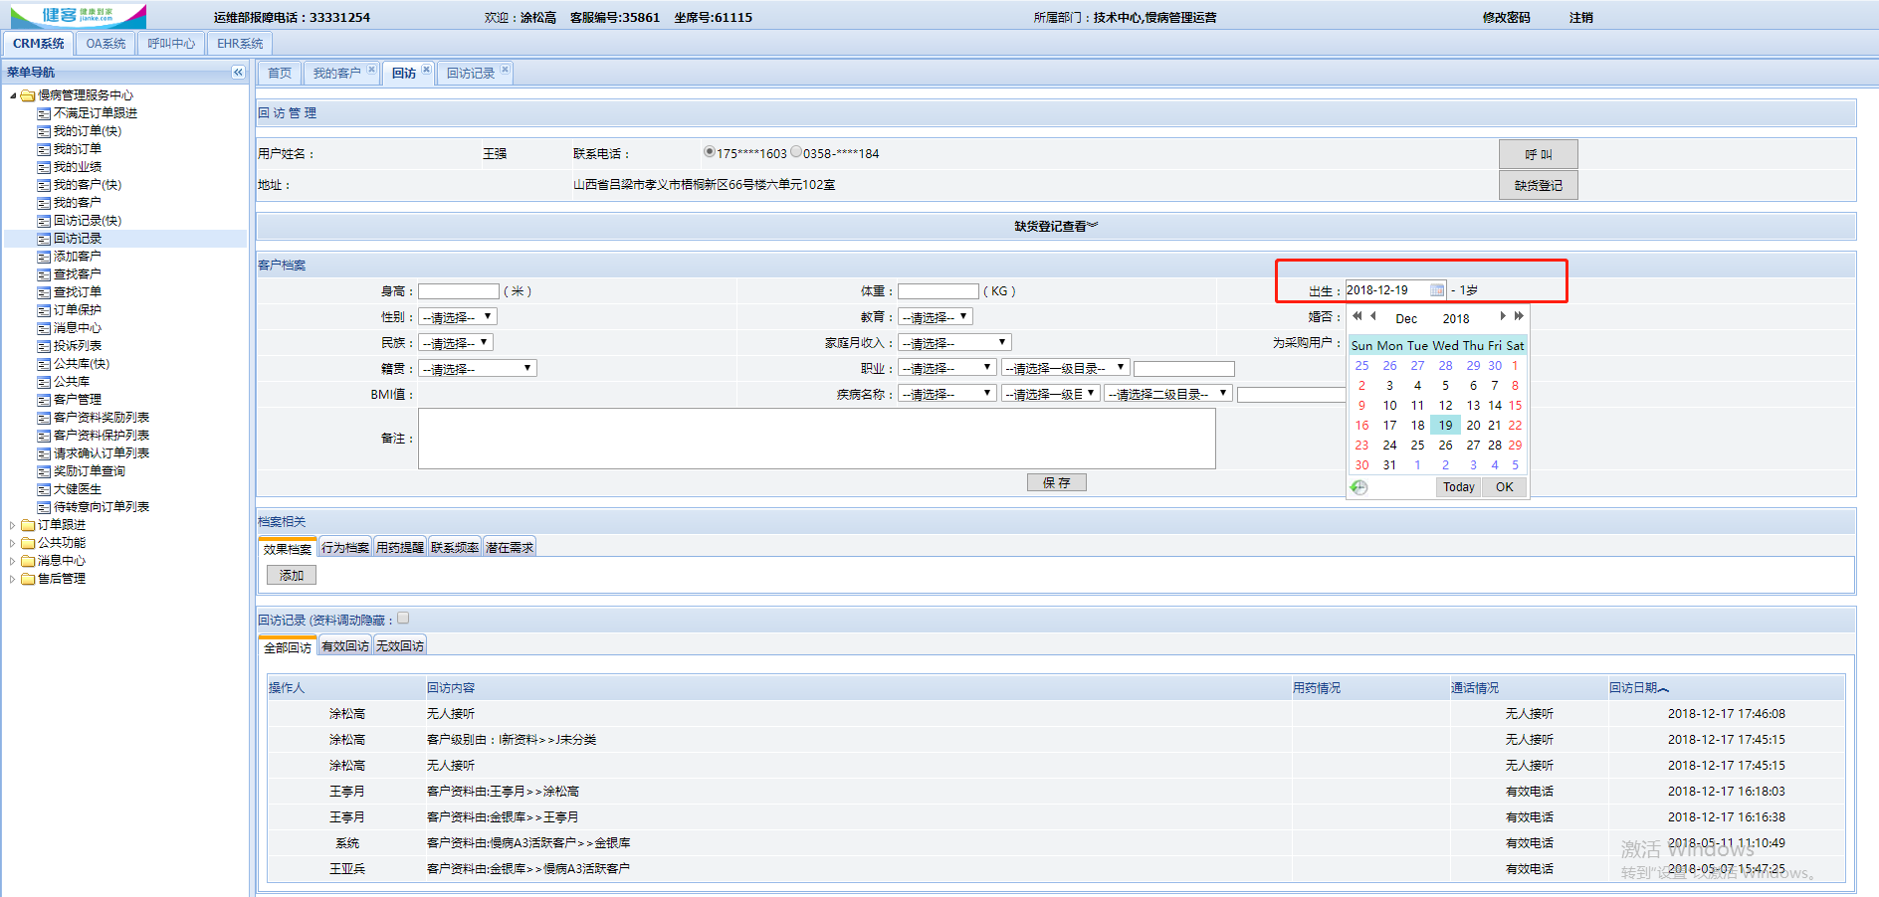

1. **回访记录查询页面无法根据填写的回访内容信息来搜索，客服无法根据详细的回访记录来找回相应的客户，降低客服的客户管理效率。**

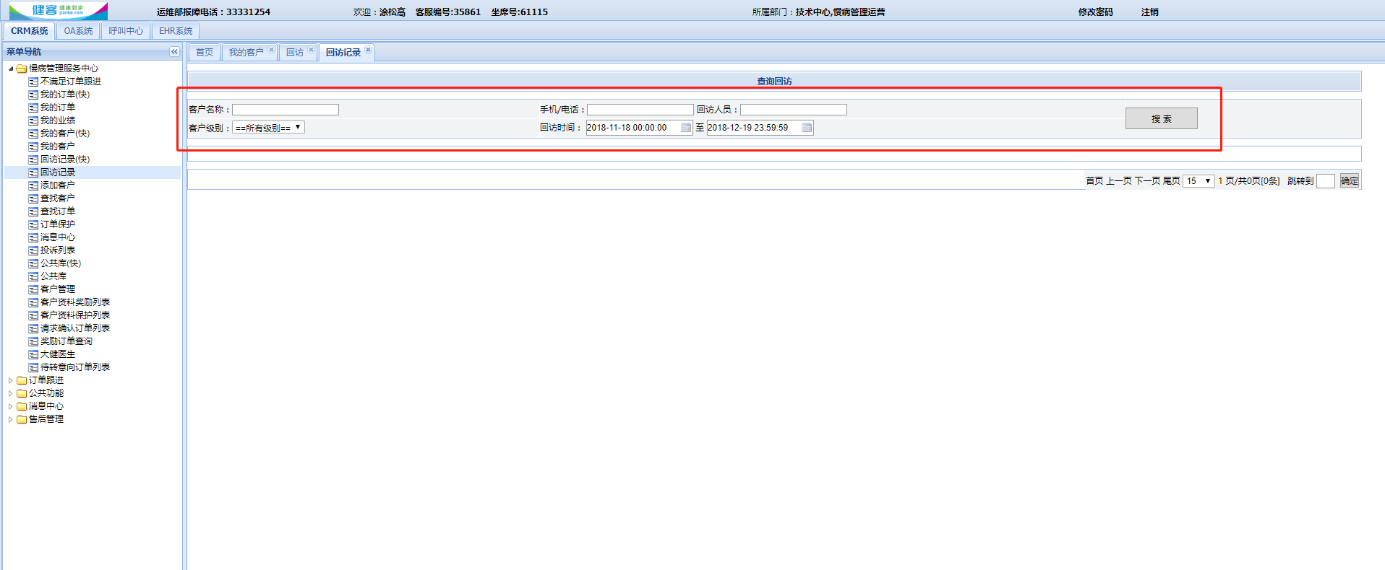

客服通常会在回访内容中记录与客户电话沟通中获取的有用信息，以方便后期跟进。

如下面截图中的内容：

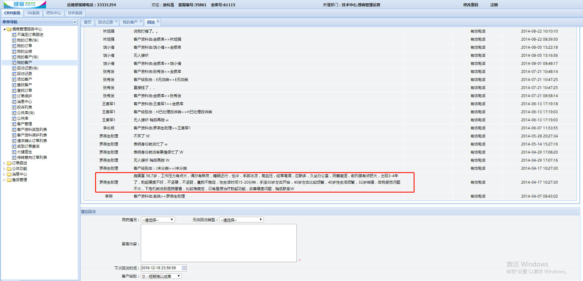

有客服同事反馈这些写的较详细的回访内容，几乎一写完对于他们来说就石沉大海、很难再主动找回了。因为他们维护的客户数量比较多，不可能一个客户一个客户点进去再看。如果我们的CRM系统有按照回访内容快速搜索的功能，他们可以更加好的利用这块的信息，提升客户管理效率。

1. **一线客服与客户的交流内容，在二线客服打电话时是看不到的。**

这部分信息对于慢病客服外呼时蛮有用的，打电话之前可以预先知道一些客户的信息，在电话沟通的时候可以更加有针对性，避免问一些重复性的问题，而且提及之前记录下来的客户相关的个人信息时，会给客户获得尊重和重视的感觉，提升一些成交概率。

据客服主管黄杞荣说其实这块的信息之前的系统是能看到的。